«Балалар ойын алаңы – жақсы тәрбие кепілі» әлеуметтік жобасы
«Тәрбие – кең мағынасымен алғанда, қандайда болса бір жан иесіне тиісті азық беріп, сол жан иесінің дұрыс өсуіне көмек көрсету деген сөз» деп ақын Мағжан Жұмабаев айтып өткендей, жас ұрпақ тәрбиесі қашанда өзекті мәселелердің бірі болып қала бермек. Бүгінгі жас буын ертеңгі еліміздің өркендеп өсіп, қарыштап дамуына үлес қосатын саналы, білімді, көкірегі ояу, айналасына жанашыр азаматтар болуы үшін осы күннен бастап оларға дұрыс тәрбие беру ата-ана, мектеп, қоғам алдында тұрған өте маңызды мәселе. Бала тәрбиесі әлбетте ең алғаш отбасыда қалыптасады. Тәрбие тұрғысындағы екінші маңызды фактор – қоршаған орта, қоғам. Сондықтан, балалар мен бүлдіршіндердің мектеп пен бала-бақшадан кейінгі бос уақытының негізгі бөлігі аула алдындағы ойын алаңдарында өтеді. Осы тұста, ойын алаңдарының жайлы, таза, пайдалы болуының маңызы жоғары екендігін әр ересек түсінеді. Бұл идеяны алға тарта отыра, 2018 жылдан бастап Махамбет Өтемісұлы атындағы Оқушылар сарайы жоба орталығы «Балалар ойын алаңы – жақсы тәрбие кепілі» атты жобаны іске асырды.
Бұл жобаның туындауына елорданың кейбір шеткі тұрғын алаптарының ойын алаңдарының сапасы мен жайлылығын жоғарылату ойы түрткі болды. Жоба мақсаты - жас елордалықтардың қоғамдық пайдалы қызметке қатысуы арқылы балалар аула алаңының аумағында эстетикалық, жайлы, қауіпсіз орта құру. Елордалық мектептердің жоғары және орта буынның белсенді оқушылары осы жобаның туындауы мен іске асуына негізгі себепкер болды. Жоба аясында құрылған белсенділер тобы ең алдымен, төрт әкімшілік аудан бойынша тұғын үй кешендеріндегі ойын алаңдарының жағдайын қарап, мониторинг, сауалнама жүргізді. Осы алғықадамдардың нәтижесі бойынша ерекше назарды талап ететін тұрғын алаптар бойынша іске көшті. Елордалық мектеп белсенділері ойын алаңдарында балаларға арналған ойын-сауық бағдарламаларын, жәрмеңкелер мен спорттық жарыстар, сенбіліктер өткізіп келеді. Ойын алаңдарындағы тазалық мәселесі бірінші орында болуы тиіс. Жоба арқылы жас буынды тазалық ісіне араластыра отыра, олардың бойында қоршаған ортаға, табиғатқа аяушылықпен және жауапкершілікпен қарау әдеті қалыптасып келеді.
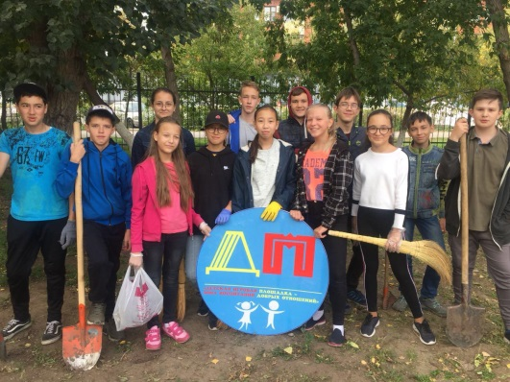
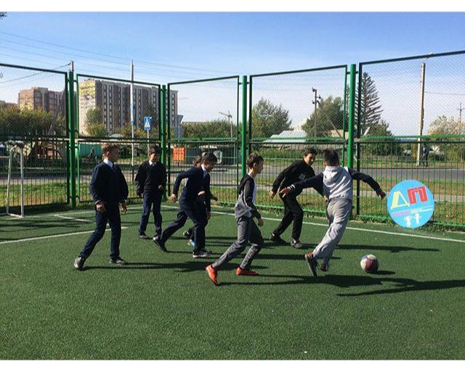
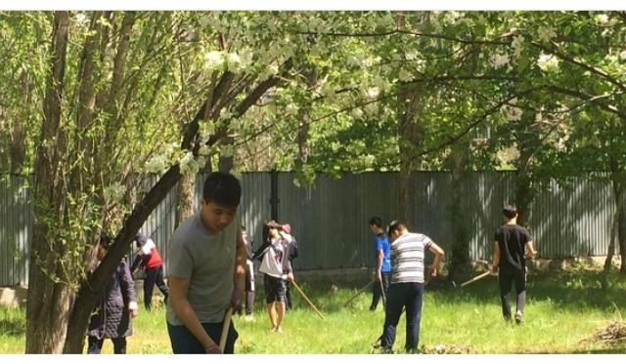
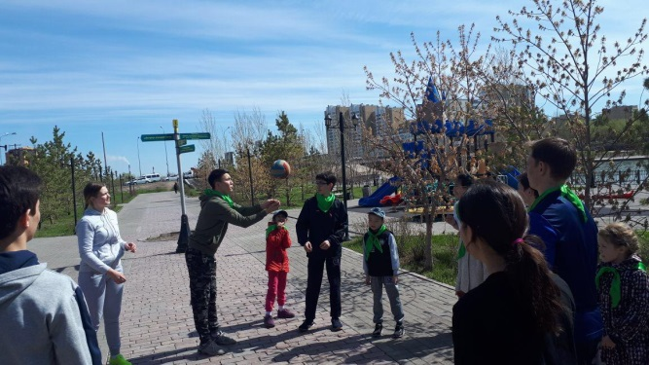
Елордалық мектеп оқушыларынан құралған белсенділер тобы жоба бойынша біршама тұрғын үй алаңдарында тазалық акциялары мен жексенбілік балаларға арналған ойын-сауық бағдарламаларын өткізген болатын. Өскелең ұрпаққа өз игі септігін тигізетін бұл жоба әлі де өз жалғасын табатын болады.

